ПОНЕДЕЛЬНИК

вторник

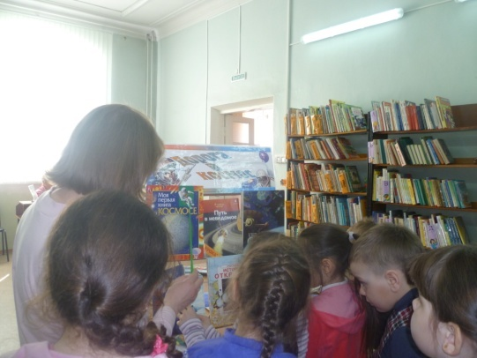
СРЕДА
СРЕДА

ЧЕТВЕРГ

ПЯТНИЦА

